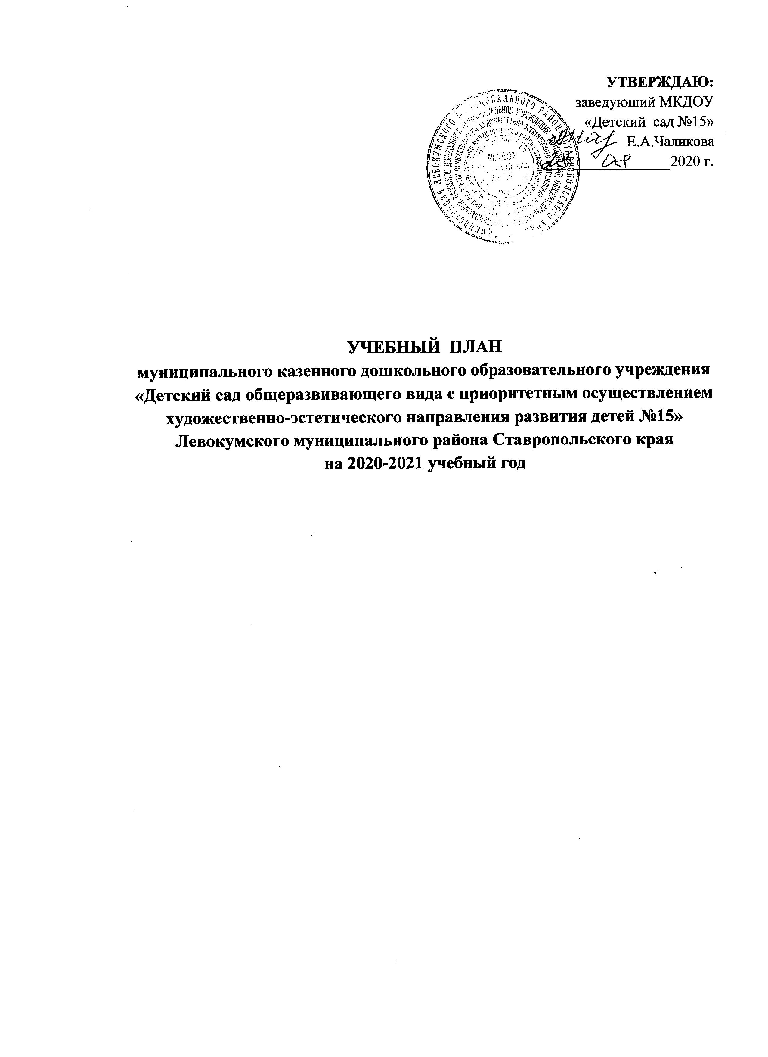

ПОЯСНИТЕЛЬНАЯ ЗАПИСКА
к учебному плану МКДОУ «Детский сад общеразвивающего вида с приоритетным осуществлением художественно-эстетического направления развития детей № 15» Левокумского муниципального района Ставропольского края на 2020 – 2021 учебный год.

Учебный план муниципального казенного дошкольного образовательного учреждения «Детский сад общеразвивающего вида с приоритетным осуществлением художественно-эстетического направления развития детей № 15» Левокумского муниципального района Ставропольского края на 2020-2021 учебный год разработан в соответствии с:
-«Законом об образовании в РФ» № 273-ФЗ от 29.12.2012г.
- Санитарно-эпидемиологическими требованиями к устройству, содержанию и организации режима работы дошкольных образовательных учреждений. СанПиН 2.4.1.3049-13» (утв. Главным государственным санитарным врачом РФ Постановление от 15.05.2013г. №26);
- «Порядком организации и осуществления образовательной деятельности по основным программам – образовательным программам дошкольного образования» ( Приказ МО и нРФ «Об утверждении порядка организации и осуществления образовательной деятельности по основным общеобразовательным программам дошкольного образования» от 30.08.2013г.№1014) ;

-Приказ Министерства образования и науки Российской Федерации (Минобрнауки России) от 17 октября 2013 г. N 1155 г. Москва

"Об утверждении федерального государственного образовательного стандарта дошкольного образования"
-Уставом муниципального казенного дошкольного образовательного учреждения «Детский сад общеразвивающего вида с приоритетным осуществлением художественно-эстетического направления развития детей № 15 » от 30 октября 2014 года № 783.
Учебный год начинается с 1 сентября 2020 года и заканчивается 29 мая 2021 года. Детский сад работает в режиме пятидневной рабочей недели. Учебный план МКДОУ «Детский сад №15» является нормативным документом и служит основой для разработки рабочих учебных планов воспитателей и специалистов и предусматривает 2 компонента:
- федеральный – базовая часть – инвариативная ;
- региональный – вариативная часть – кружковая работа.
Федеральный компонент составлен в соответствии с основными
общеобразовательными федеральными программами и основной образовательной программой дошкольного образования:
- «От рождения до школы» под редакцией Н.Е.Вераксы, М.А.Васильевой, Т.С.Комаровой.
Она реализуется через обязательную образовательную деятельность , количество которых по группам следующее:
* 1-ая группа раннего возраста 10
* 2-ая группа раннего возраста 10
* младшая группа 9,5
* средняя группа 9
* старшая группа 12
* подготовительная группа 13
Образовательная деятельность осуществляется в соответствии с образовательными областями:
- социально-коммуникативное развитие;
- познавательное развитие;
- речевое развитие;
- художественно-эстетическое развитие;
- физическое развитие.
В организации физкультурно-оздоровительной работы используется региональная программа: Программа по физической культуре в детском саду «Здоровье». Автор П.П.Болдурчиди. Под редакцией Л.И.Гужвинской.
Количество и продолжительность непрерывной непосредственно образовательной деятельности устанавливаются в соответствии с санитарно-гигиеническими нормами и требованиями (СанПиН 2.4.1.3049-13): Продолжительность непрерывной непосредственно образовательной деятельности:
- для детей от 1 до 2 лет - не более 10 минут
- для детей от 2 до 3 лет – не более 10 минут,
- для детей от 3 до 4 лет – не более 15 минут,
- для детей от 4 до 5 лет – не более 20 минут,
- для детей от 5 до 6 лет – не более 25 минут,
- для детей от 6 до 7 лет – не более 30 минут.
Максимально допустимый объём образовательной нагрузки в первой половине дня:
- в младшей и средней группах не превышает 30 и 40 минут соответственно,
- в старшей и подготовительной группах -45 минут и 1,5 часа соответственно.
Вариативная часть учебного плана представлена кружком «Мир красок» для детей младшей и подготовительной группы , кружком по экологическому воспитанию «Распахни окошко в природный мир» для детей младшей группы, «Эколята» для детей подготовительной группы, физического развития «Веселая игропластика» для детей старшей группы, познавательного развития «Занимательная математика» для детей старшей группы. Социально-коммуникативное развитие проводится систематически, планомерно во всех возрастных группах, в разных видах деятельности и по разным направлениям.
Используются дополнительные программы:
*Эколого-биологическая направленность:
1). Н.А.Рыжова. Наш дом – природа: Программа по экологическому воспитанию дошкольников;
2). С.Н.Николаева. Юный эколог: Программа по экологическому воспитанию дошкольников;
3). И.А.Лыкова «Цветные ладошки»: Программа художественного воспитания, обучения и развития детей 2-7 лет;
4). В.Г.Алямовская «Здоровье»: Программа по физическому развитию;
5). Т.В.Зотова «Азбука природолюбия»;
6).В.П. Новикова «Математические ступеньки».
Кружковая работа организована во второй половине дня продолжительностью от 15 минут до 30 минут .
- младшая группа - 0,5
- средняя группа - 1
- старшая группа - 2
- подготовительная группа - 2
Учебный план обеспечивает сбалансированный режим проведения образовательной деятельности не превышает допустимую нагрузку. При проведении НОД более 2-х в утренний отрезок времени между ними организуется перерыв не мене 10 минут.
В летний период с 01.06.2021г. по 31.08.2021г. проводится 1 нод в день (в течение недели 3 физкультурных – по возможности на улице в виде подвижных игр, и 2 музыкальных в виде развлечений). В это время увеличивается продолжительность прогулок, а также проводятся спортивные и подвижные игры, спортивные праздники, экскурсии, музыкальная и изобразительная деятельность, а также различные виды детской деятельности.

Заведующий  Е.А.Чаликова

НЕПОСРЕДСТВЕННО-ОБРАЗОВАТЕЛЬНАЯ ДЕЯТЕЛЬНОСТЬ
ПО РЕАЛИЗАЦИИ ОСНОВНОЙ ОБРАЗОВАТЕЛЬНОЙ ПРОГРАММЫ МКДОУ «ДЕТСКИЙ САД № 15»
НА 2020-2021 УЧЕБНЫЙ ГОД

Направления |  |  | Вид  деятельности | 1-ая  группа  раннего возраста | 2-ая  группа  раннего возраста | Младш  группа | Средняя  группа | Старшая группа | Подгото  витель-  ная  группа
 |  |  | Вид  деятельности | 1-2 года | 2-3 года | 3-4 года | 4-5 лет | 5-6 лет | 6-7 лет
1 |  |  | 2 | 3 | 4 | 5 | 6 | 7 | 8
ОБЯЗАТЕЛЬНАЯ ЧАСТЬ НОД (инвариантная)
 | Познавательное  развитие |  | Формирование элементарных  математических представлений, | - | в совмес  тной деят-ти  взр-х и  детей | 1 | 1 | 1 | 2
 |  |  | окружающий мир, конструктивно-исследовательская деятельность, | 1 | 1 | 0,5 | 1 | 1 | 1
 |  |  | Игры с дидактическим материалом | 2 | - | - | - | - | -
 | Речевое  развитие |  | Развитие речи  Обучение грамоте | 2 | 2 | 1 | 1 | 1,5  0,5 | 1,5  0,5
 |  |  | Чтение художественной  литературы | ежед  невно | ежед  невно | ежед  невно | ежед  невно | ежед  невно | ежед  невно
 |  |  | ИТОГО: | 5/40 мин | 3/27 мин | 2,5/38мин | 3/60  мин. | 4/100 мин | 5/150 мин
 | Художественно-  эстетическое  развитие |  | Музыка | 2 | 2 | 2 | 2 | 2 | 2
 |  |  | Рисование | - | 1 | 1 | - | 2 | 2
 |  |  | Лепка | - | 1 | 0,5 | 0,5 | 0,5 | 0,5
 |  |  | Аппликация  конструирование | -  1 | - | 0,5 | 0,5 | 0,5 | 0,5
 |  |  |  |  | в совместной деят-ти, в ходе режимных моментов
 |  |  | ИТОГО: | 3/28 мин | 4/38 мин | 4/60 мин | 3/60  мин | 5/125  мин | 5/150  мин
Физическое  развитие |  |  | Физическая культура | 2 | 3 | 3 | 3 | 2 | 2
 |  |  | физическая культура на воздухе | - | - | - | - | 1 | 1
ИТОГО: |  |  |  | 2/20 мин | 3/30 мин | 3/45 мин | 3/60 мин | 3/75  мин | 3/90 мин
И Т О Г О: |  |  |  | 10/1ч  28 мин | 10/1ч  30 мин | 9,5/2 ч 23мин | 9/3 ч  00 мин | 12/5 ч  00 мин | 13/6 ч 30мин
Часть НДО, формируемая участниками образовательного процесса (вариативная)
Социально-  природное  окружение |  |  | Мир природы | - | - | 0,5 | - | - | 1
Художественно-  эстетическое  творчество |  |  | Развитие художественной  деятельности | - | - | - | 1 | - | 1
Физическое  развитие |  |  |  | - | - | - | - | 1 | -
Познавательное развитие |  |  | ФЭМП | - | - | - | - | 1 | -
Социально-коммуникативное развитие |  |  | нравственное воспитание, игра, совместная деятельность со сверстниками; общение со свзрослыми и сверстниками, труд, творчество, ОБЖ | ежедневно | ежедневно | ежедневно | ежедневно | ежедневно | ежедневно
 |  |  | ИТОГО: | - | - | 0,5/7 мин. | 1/20 мин | 2/50 мин | 2/60  мин
Объем недельной образовательной нагрузки в МКДОУ «Детский сад №15»
Объем НОД ( час ) в неделю |  |  |  | 10 | 10 | 10 | 10 | 14 | 15
Объем НОД (минут) в неделю |  |  |  | 1 ч 28 мин | 1 ч 30 мин | 2 ч 30мин | 3 ч 20 мин | 5 ч 50 мин | 7 ч 30 мин
Максимально допустимый объем недельной образовательной нагрузки
Объем НОД ( час ) в неделю |  |  |  | 10 | 10 | 10 | 10 | 14 | 15
Объем НОД (минут) в неделю |  |  |  | 1 ч  28 мин | 1 ч  30мин | 2 ч  30мин | 3 ч  20 мин | 5 ч  50мин | 7 ч  30 мин

